République Algérienne Démocratique et Populaire

Université Farhet Abbes Sétif

Faculté des Sciences

Département d'Informatique

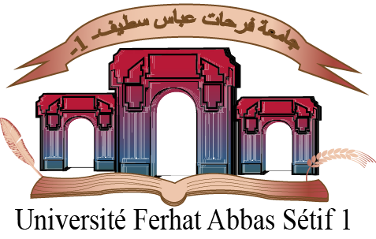

Rapport du TP1

Réaliser par :

Benzeka meriem nourelhouda

Dirigé par :
Dr. DOUAR
Année universitaire : 2025-2026

🎯 Résumé Exécutif
Ce projet présente la modélisation d’une table moderne en 3D, comprenant un plateau rectangulaire, quatre pieds robustes, ainsi que plusieurs objets posés sur la surface (scotch, ciseaux stylisés, petits blocs rectangulaires). Le travail met en avant la modélisation low-poly, le shading simple et un rendu minimaliste adapté aux scènes stylisées ou aux prototypes d’animations.

🎨 Objectifs du Projet
- Concevoir une table réaliste simplifiée adaptée à une scène intérieure.
- Garantir une structure stable et cohérente avec les proportions réelles.
- Créer des objets accessoires pour enrichir la composition de la scène.
- Optimiser la scène pour de futurs rendus ou animations.

🏗️ Pipeline de Production

1. Phase de Modélisation

🔹 Plateau de la table
- Forme : Rectangle aux bords nets
- Style : Minimaliste, surface plane sans arrondis complexes
- Épaisseur : Légèrement élevée pour un aspect massif et solide

🔹 Pieds de la table
- Position : Quatre pieds inclinés vers l’extérieur pour une silhouette moderne
- Sections : Formes simples (rectangulaires ou cylindriques extrudées)
- Structure : Stable, bien proportionnée par rapport au plateau

🔹 Objets posés sur la table
- Ciseaux stylisés en formes circulaires à gauche
→ Construction low-poly à partir d’anneaux et de cylindres
- Ruban adhésif (scotch) cylindrique au centre
→ Structure simple : cylindre + anneau interne
- Petits blocs rectangulaires empilés
→ Formes cubes/rectangles pour simuler des cartes, carnets ou post-it

🔹 Chaise sous la table
- Forme simplifiée avec dossier bas et assise rectangulaire
- Position : Partiellement rentrée sous la table

2. Ombrage et Texturage

Matériaux utilisés :
- Plateau de table : matériau gris mat uniforme
- Pieds : matériau brun rappelant le bois, sans texture avancée
- Ciseaux et scotch : matériaux simples couleur cuivre/rouille
- Objets rectangulaires : matériaux colorés unis (bleu, rouge…)

Techniques :
- Utilisation du Principled BSDF pour l’ensemble des matériaux
- Shading principalement flat ou smooth selon l’objet
- Pas de textures UV complexes, style low-poly assumé

3. Configuration de l’Éclairage
- Éclairage global doux, similaire à un studio sombre
- Absence d’éclairage HDRI détaillé → ambiance sobre et contrôlée
- Faibles reflets sur les surfaces pour conserver un rendu mat
- Orienté pour révéler la géométrie sans ombres dures excessives

⚙️ Spécifications Techniques

Techniques de Modélisation :
- Modélisation low-poly optimisée pour animations ou jeux stylisés
- Utilisation d’opérations simples :
Extrusion, Scale, Loop Cuts, translation
- Parentage éventuel pour garder les objets groupés

Matériaux :
- Shader : Principled BSDF
- Couleurs unies pour un rendu prototypé
- Aucun Normal Map ou texture avancée
- Contraste sobre entre le plateau gris et les pieds boisés

Scène :
- Rendu en perspective avec angle légèrement bas
- Fond gris uniforme pour isoler l’objet principal

📌 Conclusion
La table présentée est une modélisation 3D simple mais efficace, parfaitement adaptée à un environnement low-poly ou une scène conceptuelle. Les choix de matériaux et d’éclairage mettent l’accent sur les formes et la structure, tout en gardant une lisibilité optimale de l’ensemble.

